13.2.2015

2014: Česká ekonomika překonala dvouletou recesi

**Mozaika dat z reálné ekonomiky pomalu zaplňuje obrázek roku 2014, v němž Česká republika konečně překonala dvouletou recesi. Jaký byl vývoj nabídkové strany ekonomiky podle dat z produkčních statistik?**

Byl to opět – stejně jako po krizi v roce 2009 - především zpracovatelský průmysl a také oživující spotřeba domácností projevující se v útratách za zboží u obchodníků, které loni pomohly české ekonomice zvýšit její výkonnost Po většinu roku bylo možno těžit i ze zahraniční poptávky po českém zboží, když meziročně opět rostl především export aut. Poprvé po pěti letech v červených číslech ožilo loni i stavebnictví. Kde hledat příčiny tohoto příznivého vývoje?

**Průmysl „vytáhl“ ekonomiku z recese**

Z makroekonomického pohledu „zařídily“ většinu růstu české ekonomiky v loňském roce zřejmě investice – jak fixní, tak i ty spojené se zvyšováním zásob. Lze na to s vysokou pravděpodobností soudit z dosud známých dat národního účetnictví za první tři čtvrtletí. Sílit začala i spotřeba domácností. A i když v České republice rostlo hospodářství téměř dvakrát tak rychle než v úhrnu za EU 28, stačila zahraniční poptávka dále dynamizovat český export. Důležité však bylo, že „naskočila“ i poptávka domácí, a to nejen ta po dováženém zboží, ale i po zboží vyráběném doma.

**Graf 1: Index průmyslové produkce** (reálně, meziroční změna)



Zdroj: ČSÚ

Podle produkčních statistik stoupla v roce 2014 proti roku 2013 průmyslová produkce reálně o 4,9 %, přičemž samotní zpracovatelé zvýšili svůj výkon o 6,4 % - vyjádřeno v tržbách pak šlo o růsty +8,4 %, resp. +10,6 %. Umělé oslabení koruny napomohlo výraznému nárůstu tržeb především v odvětvích orientovaných silně na export  - automobilky stržily meziročně o téměř pětinu (+19,5 %), producenti počítačů a elektronických přístrojů o 17,3 %. Průmysl v logice věci nabíral zaměstnance a kromě toho stoupla i průměrná nominální měsíční mzda v tomto odvětví[1] na 27 608 korun (s rostoucí dynamikou v průběhu roku, když v posledním čtvrtletí dosáhla 29 234 korun).

**Graf 2: Průmyslová produkce** (reálně)**, tržby v průmyslu** (v běžných cenách) **a hodnota nových průmyslových zakázek** ve vybraných odvětvích zpracovatelského průmyslu (index meziroční změny)



Zdroj: ČSÚ

**Disponibilní příjmy domácností[2] rostou rychleji oproti tempům roku 2013…**

Zvýšené šance uplatnit se na trhu práce a rostoucí reálná mzda – inflace si „ukrojila“ loni z přírůstku nominální mzdy jen minimálně, protože spotřebitelské ceny vzrostly meziročně pouze o 0,4 % – se však netýkaly pouze zaměstnaných v průmyslu.

Lidé odložili - alespoň zčásti - předchozí skepsi, s penězi však zacházejí přesto opatrně. Jejich disponibilní příjmy podle známých dat za tři čtvrtletí 2014 narůstaly, v průměru meziročně o 2,7 % - ovšem s postupně slábnoucí dynamikou přírůstků -, což bylo v kontrastu se snižováním těchto příjmů ve stejném období 2013 (v průměru o 0,8 % v každé čtvrtletí). To je jistě dobrá zpráva pro rodinné rozpočty.

V průběhu roku šly meziročně výš nejen mzdy a platy (v podobě náhrad zaměstnancům +3,4 % v průměru za první tři čtvrtletí 2014 proti +1 % za stejné období 2013, ale opět ve snižujícím se tempu). Rostly i zisky živnostníků (+1,6 % v průměru každé čtvrtletí, zatímco rok předtím ve stejnou dobu srovnatelně o 0,8 % klesaly). V čistých příjmech z vlastnictví obdrželi lidé sice proti stejnému období roku 2013 o 3,7 mld. korun méně, ale naopak rostly příjmy domácností ve formě sociálních příspěvků a dávek, a to každé čtvrtletí rychleji (od +1,9 % v prvním po +3,4 % ve třetím čtvrtletí 2014, v průměru pak o 2,6 %, přičemž za stejné období roku 2013 jen o 0,9 %).

**Graf 3: Hrubý disponibilní důchod domácností** **a tržby v maloobchodě** (v běžných cenách, NACE 47, y/y v %)



Zdroj: ČSÚ

**… i práce je víc a důvěra narůstá**

Zaměstnanost roste a obecná míra nezaměstnanosti je tak nízká, že konkuruje stavu na konci dlouhé konjunktury české ekonomiky, resp. posledního čtvrtletí 2008 (tehdy přicházela ekonomická krize s propady vnější poptávky, ale trh práce v této době ještě zasažen nebyl). Není tedy divu, že spolu se zlepšením příjmové situace a obecně příznivými zprávami o ekonomice jako celku se optimismus domácností zvyšuje.

Důvěra spotřebitelů byla letos v lednu tak vysoká, že se vyrovnala historicky nejvyšší hodnotě v časové řadě od roku 1998 – a to optimismu lidí z března 2007. Tehdejší výjimečná kondice české ekonomiky byla ovlivněná vstupem země do Evropské unie, vysokou investiční aktivitou firem, přílivem zahraničních investic, počínajícími a dále pokračujícími velmi dobrými výsledky zahraničního obchodu. Rostla také silně spotřeba domácností generovaná růsty nominálních mezd zvyšujících se v průměru kolem 7-8 % ročně. Kromě spotřeby se rychle rozvíjely i investice domácností do bydlení, financované v širokém měřítku dluhem. Tyto okolnosti, stimuly tehdejší dlouhé a relativně silné konjunktury české ekonomiky, však lze pokládat za stěží opakovatelné v plné šíři.

**Graf 4: Mzdy a důvěra spotřebitelů** (průměrná hrubá měsíční mzda na přepočtené počty pracovníků, index meziročních změn, data za zaměstnance v pracovním poměru; salda indikátorů důvěry v sezónním očištění, báze roku 2005)



Zdroj: ČSÚ

**S novými dluhy jsou domácnosti opatrné**

A právě v současnosti patrná změna v nazírání na zadluženost dokresluje chování českých domácností ve fázi nynějšího oživení ekonomiky. I když existuje podle nich několik důvodů k optimismu, jsou v přijímání nových půjček opatrní. Koncem prosince 2014 byly stavy jejich půjček na spotřebu nižší o téměř dvě miliardy (-1 %). Lidé se chovají rozumně a redukují především své „nejdražší“ půjčky. To znamená ty v podobě kontokorentů (povolených debetů na svých žirových účtech), které byly proti konci roku 2013 nižší o 7,3 % a také dluhů na kartách (-6,9 %). Snížili tak jen na těchto dvou úvěrových produktech své dluhy meziročně o víc než 2,5 mld. korun.

Naopak půjčky na bydlení stouply´meziročně +5,6 %, když zřejmě zapůsobil efekt nízkých úrokových sazeb a také zprávy, že ceny bytů porostou. Dynamika z předchozích dvou let se však zejména u hypotečních úvěrů významněji nezvyšuje (+6,7 % v roce 2014, +6,6 % v roce 2013 a +6,3 % v roce 2012). Pokračující přírůstky těchto úvěrů na bydlení ovlivňuje i okolnost, že klientský segment, který hypotečních úvěrů využívá, je charakterizován vyšší bonitou a navíc možnostmi pořizovat si bydlení kromě vlastní potřeby i jako investici.

**Roční dovoz a vývoz zboží s dvojcifernými tempy**

Výsledek obchodu ČR se zahraničím je i podle dat v národním pojetí velmi příznivý – exportéři vyvezli o 157,1 mld. korun více zboží, než kolik ho importující firmy dovezly. Tato bilance byla vyšší než kdykoli předtím. I když přetrvávající křehkost vývoje evropské ekonomiky žádný velký optimismus nenavozovala, přesto český export na trhy EU narostl v roce 2014 meziročně o 15 %, do ostatního světa pak o 7,5 % (v úhrnu o 12,7 %). Nadějné oživování domácí poptávky navozovalo dojem, že tempo dovozu bude přestihovat tempo vývozu. To ale platilo jen v datech za druhé čtvrtletí. Za celý rok 2014 stoupl vývoz z ČR o 12,7 %, zatímco dovoz o 11,4 %.

**Graf 5: Bilance zahraničního obchodu ČR se zbožím** (v mil. korun, národní pojetí zahraničního obchodu)



Zdroj: ČSÚ

**Výkyvy v očekáváních a nejistota v Evropě**

Riziko se zdálo relativně vysoké začátkem podzimu, kdy velké evropské ekonomiky - s výjimkou Velké Británie - naznačovaly podle předstihových indikátorů možný návrat do recese. K tomu sice nedošlo, ale o síle obav svědčily např. i snížené predikce Bundesbanky pro ekonomiku Německa, a to jak pro rok 2014, tak i další dva následující roky. O nejistotách budoucího vývoje svědčí i fakt, že tři měsíce poté naopak zvýšila německá vláda odhad růstu svého hospodářství (z říjnových +1,5 % na lednových +1,7 %).

V novém roce stouply vesměs i všechny hlavní publikované předstihové ukazatele pro Německo produkované několika institucemi, a to jak co se týká spotřebitelů, tak i firem - nejenže byly vyšší než v předchozím období, ale překonaly i očekávané hodnoty. Německý růst má být tažen především exportem, což však může být poněkud kaleno skutečností, že velké rozvíjející se ekonomiky svoji dynamiku tlumí. V každém případě je však pro ekonomiku ČR příznivé, že nadcházející měsíce by z pohledu zahraniční poptávky neměly představovat takový problém, jaký se jevil během podzimu – tehdy tempo exportu z ČR skutečně zpomalilo na jednociferné hodnoty. Prosincový deficit obchodní bilance (graf 5), který je patrný každý rok a působí ho silné dovozy v závěru roku, byl loni relativně velmi malý (-3 mld. korun bylo nejméně za posledních sedm let).

**Graf 6: Bilance zahraničního obchodu ČT se zbožím v kumulativním vyjádření** (období 2009-2014, v mil. korun)

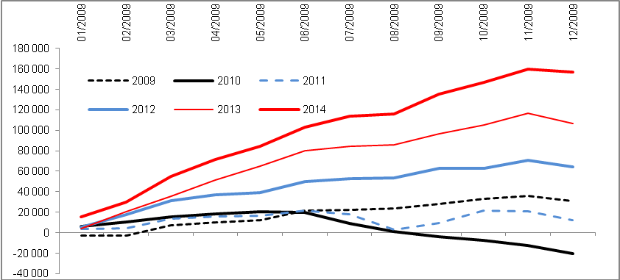

Zdroj: ČSÚ

**Potáhnou export opět automobilky?**

Tempo celkových vývozů z ČR předstihl výrazně export motorových vozidel (meziročně + 22 % proti již zmíněným +12,7 % u celkových vývozů). Ten mohl těžit z oživení evropského trhu s automobily (registrace nových vozidel rostly v úhrnu za EU 28 vč. Norska a Švýcarska meziročně od září 2013 nepřetržitě a za rok 2014 byly proti roku 2013 vyšší o 5,7 %). I když Evropské sdružení výrobců automobilů - které uvádí, že zmíněný růst v loňském roce byl prvním meziročním růstem od finanční krize v roce 2008 -, předpokládá, že letošní přírůstek registrací nových vozidel bude nižší (+2,1 %) a má se soustředit především do Itálie a Španělska a dále pak do Německa a Velké Británie. Přitom do těchto zemí směřuje téměř polovina (45,3 % v roce 2013) vývozu silničních vozidel z ČR a podíl dále narůstá (47,4 % v roce 2014). Největším odběratelem je Německo s podílem 31,1 % resp. 32,5 %, ale významnou část těchto exportů do této země představují díly a příslušenství motorových vozidel. Export samotných osobních aut z ČR do Německa pak tvoří méně, necelou čtvrtinu (23,7 % v roce 2014) celkového vývozu těchto automobilů. Zmíněné čtyři země v úhrnu na něm participují ze 44 %.

Z toho je vidět, že ani v roce 2015 byl podle zmíněných tržních odhadů export motorových vozidel z ČR neměl nijak výrazně ztrácet.

**A stavebnictví?**

Loňský rok poprvé byla výroba tohoto odvětví reálně o 2,3 % vyšší než rok předtím, když se po pěti letech soustavných poklesů zdálo, že už snad není kam padat. Na roční růst zejména inženýrských staveb zřejmě zapůsobila okolnost, že byly i vlivem financování z evropských fondů znovu obnoveny velké infrastrukturní stavby, předtím „zmrazené“ (zejména ty po roce 2010). Možná i právě to vysvětluje skutečnost, že závěr roku přinesl jisté zklamání, kdy právě tento segment v datech za prosinec meziročně klesl. Vyčerpává se snad již potenciál předchozích období, kdy vyprojektované stavby čekaly na svou realizaci? A jak dlouho bude trvat zpracování projektové dokumentace staveb nových, když je známo, že cyklus přípravy je relativně velmi náročný na čas.

Optimismem bychom neměli hýřit co se týká vývoje stavebnictví v nadcházejících čtvrtletích i z jiného důvodu – čísla o produkci narazí totiž na docela silnou statistickou základnu roku 2014 (v jeho prvním čtvrtletí stouplo inženýrské stavitelství sice jen spoře, meziročně +1,4 %, ale ve druhém a třetím čtvrtletí již dosti výrazně, a to +9,2 %, resp. +12,3 %). Spolu s pozemním stavitelstvím dosahovala loňská kvartální tempa stavební produkce v ČR v meziročním vyjádření +8,3 %, +3,9 % a +1,2 %. Proto výjimečně silným růstovým impulsem pro ekonomiku ČR tak stavebnictví v příštím roce vůbec být nemusí, i když developery a potažmo i stavební firmy bude jistě lákat investování do trhu nemovitostí, protože úrokové sazby úvěrů na bydlení zůstanou vlivem slabé inflace nízko a optimismus domácností co se týká budoucího vývoje výrazně narostl. Navíc ceny nemovitostí již rostou.

**Graf 7: Stavební produkce celkem, inženýrské stavitelství** (reálně; index meziročních změn)

Zdroj: ČSÚ

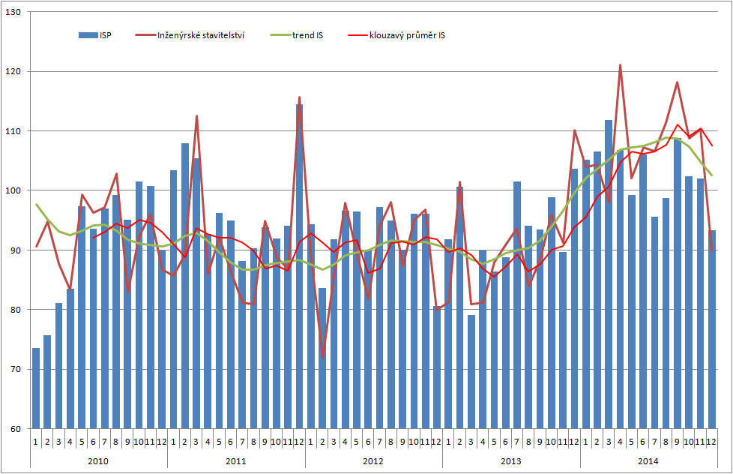

**Tržby ve službách loni poprvé po pěti letech poklesů vzrostly**

Tržby ve službách jako segmentu, které je co do podílu na zaměstnanosti v české ekonomice i její vyprodukované hrubé přidané hodnotě větší než průmysl, stouply loni meziročně reálně sice jen o 0,6 %. Ovšem i to je pozitivní posun proti předchozím nepřetržitým poklesům, které začaly v roce 2009. Tehdy se tržby ve službách propadly o téměř desetinu (-9,9 %), hlavně ty, které byly spojené s výrobou (doprava, skladování, ale i další). Právě ty rostly loni tempem vyšším než průměrným, spolu s tržbami hotelů, agentur práce a také prakticky všechny činnosti spojené s ICT.

V úhrnu tak data z reálné ekonomiky vykreslila příznivý obrázek loňského roku, v němž pokračovalo oživení patrné již v posledním čtvrtletí 2013

**Možná rizika**

Pozitivní vývoj ve zpracovatelském průmyslu, odraz stavebnictví ode dna, velmi příznivý nominální výsledek zahraničního obchodu a prodeje v „tradičním“ maloobchodě (tj. bez zahrnutí tržeb za obchod a opravy aut), které se v ročním tempu přiblížily roku 2008, přispěly ve svém úhrnu k opětovnému „ukotvení“ nabídkové strany české ekonomiky v pozitivním pásmu, tj. v meziročně vyšší výkonnosti, než ukázaly předchozí dva roky. V širším kontextu je mimoto patrných i několik dalších pozitivních aspektů, především zlepšování deficitu státních financí.

Za jakých okolností by ekonomika ČR opustila trajektorii oživení? Rizikem pro budoucí vývoj by bylo další zpomalování tempa mezd - což by však mělo být méně pravděpodobné s ohledem na jejich nedávné zvýšení v nepodnikatelské sféře a relativné dobrý vývoj firemních tržeb – anebo případný větší výkyv v zahraniční poptávce. Na ten v současné době předstihové indikátory neukazují, z pohledu základní ekonomické logiky by naopak měla pozitivně zapůsobit nízká ceny ropy redukující náklady firem. Nejistoty tak leží spíše v rovině geopolitické.

**Autorka**

Drahomíra Dubská

analytička

Oddělení svodných analýz

Tel.: 2 405 4041

E-mail: drahomira.dubska@czso.cz

1. V průmyslových podnicích s padesáti a více zaměstnanci. Číslo vychází z ukazatele průměrného evidenčního počtu zaměstnanců a nezahrnuje osoby pracující na dohody o provedení práce a o pracovní činnosti, pracující majitele podniků a spolupracující členy domácnosti, kteří nejsou v zaměstnaneckém poměru. Do údaje o evidenčním počtu zaměstnanců v průmyslu nejsou rovněž zahrnuti zaměstnanci agentur, kteří jsou v zaměstnaneckém poměru v odvětví služeb (CZ-NACE 78.2).
2. Podle údajů o hrubém disponibilním důchodu v sektoru domácností ze čtvrtletních národních účtů.